1. 파트1: 고가용성 설계 패턴(사진 출처: 강의 자료)
   1. 검토
      1. 다중 AZ 패턴

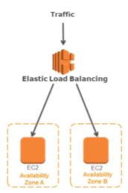

* + 1. 고가용성 데이터베이스 패턴(다른 가용영역에 만들어 질 수 있음)

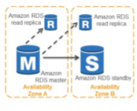

* + 1. 부동 IP 패턴

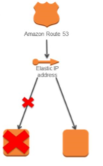

* + 1. 부동 인터페이스 패턴

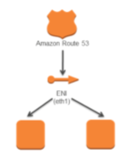

* 1. 상태 공유

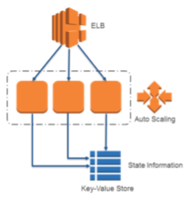

* 1. 예정된 스케일 아웃

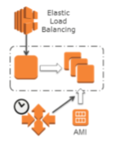

* 1. 작업 옵저버 패턴

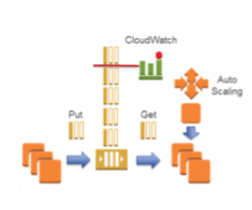

* 1. 인스턴스 부트스트랩

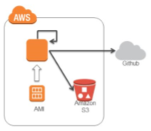

1. 파트2: 스트림 처리 예제(사진 출처: 강의 자료)
   1. Amazon 어소시에이트 프로그램: 1세대

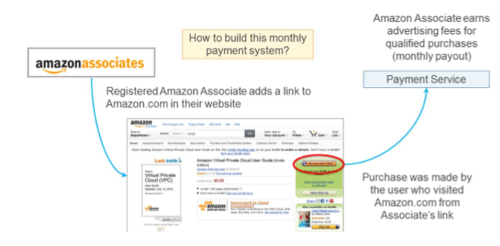

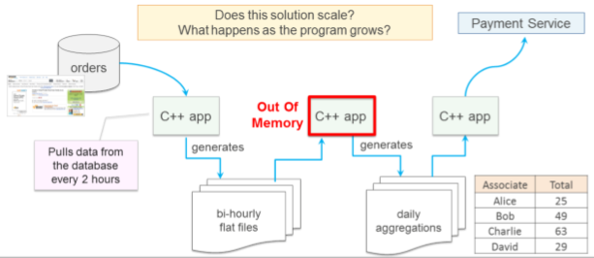

* 1. Amazon Redshift로 비즈니스 인텔리전스 구축
     1. 데이터 웨어하우스 서비스
  2. Amazon EMR로 증가하는 볼륨 처리: 2세대

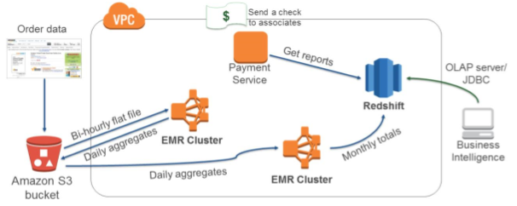

* 1. 배치와 스트리밍 비교
     1. 배치: 대기 후 처리
     2. 스트리밍: 즉시 처리
  2. Amazon Kinesis 🡪 스트림 데이터
     1. 실시간으로 동영상 및 데이터 스트림 수집. 처리 및 분석
  3. Kinesis Data Streams로 실시간 주문 처리: 3세대

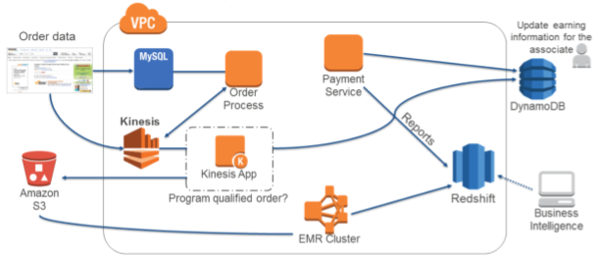

1. 파트3: 센서 네트워크 데이터 수집 및 처리 예제
   1. 정부 의료 조직: 독감 데이터  
      시나리오: 전 세계 독감 발행  
      미션: 수집하는 데이터를 기분으로 열지도를 생성하여 대중의 건강 파악
      1. 독감 열지도: 1세대

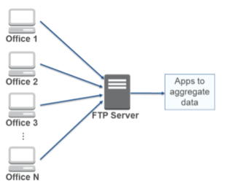

* + 1. 독감 열지도: 2세대

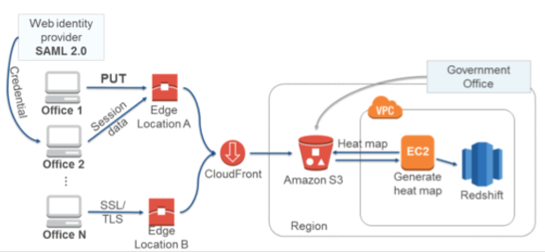

* + 1. 독감 열지도: 3세대

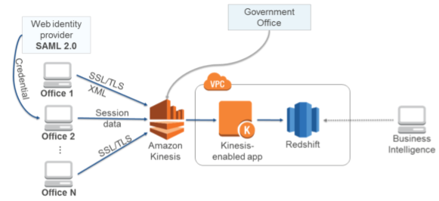

1. 파트4: 애플리케이션 백엔드 예제
   1. 모바일 게임 백엔드 개념

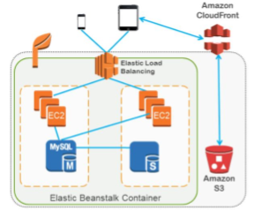

* 1. 게임을 개선하는데 도움이 되는 정보는?
     1. 감성분석
     2. 플레이어 행동
  2. 게임용 데이터 분석
     1. 배치 처리
     2. 실시간 처리

1. 파트5: 동영상 파일의 트랜스코딩 및 제공 예제(사진 출처: 강의 자료)
   1. 동영상 파일 트랜스코딩은 어려운 과제가 될 수 있음
      1. 설정이 어려움
      2. 적응이 어려움
      3. 복잡한 비용 문제
   2. AWS 솔루션: Amazon Elastic Transcoder

